Лекция 1

ТЕМА : ОСНОВНЫЕ ПОНЯТИЯ И ЗАДАЧИ ТЕОРИИ ПРИНЯТИЯ РЕШЕНИЙ, ЭКСПЕРТНЫЕ ПРОЦЕДУРЫ ДЛЯ ПРИНЯТИЯ РЕШЕНИЙ

Введение

Процесс принятия решений связан с решением ряда задач, основанных на выборе оптимального в некотором смысле решения из множества альтернатив. Альтернативы, рассматриваемые в процессе принятия решений, могут иметь вид элементов множества Ω (целостное представление) или точек критериального пространства, которое формально описывается E_{m} (критериальное представление). В практических задачах принятия решений требуется разработка методов решения следующих задач: построения множеств возможных и допустимых альтернатив, формирования наборов аспектов, необходимых для оценки альтернатив, критериального пространства, упорядочения альтернатив по аспектам, получения оценок по критериям или отображения Ω в критериальное пространство. Из дальнейшего изложения будет видно, что все они являются модификациями общей задачи оценивания, суть которой состоит в сопоставлении числа или нескольких чисел рассматриваемой системе (объекту, альтернативе). Методы решения задач оценивания основаны на использовании экспертных процедур.

1. Задача оценивания
Смысл задачи оценивания состоит в сопоставлении рассматриваемой системе (альтернативе, критерию) вектора из Е_{m}. Рассмотрим некоторые примеры.
Пример 1. Пусть х ∈ Ω – альтернатива в задаче принятия решений. Имеется m критериев. Требуется альтернативе х ∈ Ω сопоставить вектор <f₁(x), ..., f_{m}(x)> ∈ E_{m}.
Пример 2. Пусть k₁, ..., k_{m} – критерии, учитываемые при выборе. При построении координатного отношения обобщенной лексикографии их необходимо упорядочить по важности. В этом случае системе S={k₁, ..., k_{m}} сопоставляется упорядоченный набор различных натуральных чисел от единицы до т: i₁, ..., i_{m}, где i_{k} – номер k-го критерия при упорядочении по важности в порядке убывания (иначе говоря, системе S сопоставляется перестановка <i₁, . . . , i_{m}> ∈ Е_{т}) .
Пример 3. Пусть множество Q разбито на l подмножеств Q₁, ..., Q_{l}. Для элемента x ∈ Q необходимо указать, к какому из подмножеств Q_{i} ($i=\overline{1,l}$) он относится. В этом случае элементу х сопоставляется одно из чисел 1, 2, ..., l в зависимости от номера содержащего его подмножества.
Пример 4. Пусть х – отрезок, длину которого надо измерить. В этом случае отрезку сопоставляется действительное число f(х) – его длина.
Назовем пространство E_{m} m-мерной шкалой (просто шкалой при m = 1), операцию сопоставления системе вектора – оцениванием, а нахождение оказанного вектора – задачей оценивания. Нетрудно заметить, что простейшей формой задачи оценивания является обычная задача измерения (пример 4), где m = 1; оценивание есть сравнение с эталоном, а решение задачи находится подсчетом числа эталонных единиц в измеряемом объекте. Более сложные формы оценивания, в которых, как правило, эталон отсутствует и операцию сопоставления системе вектора в явном виде не удается указать, представлены в примере 2 (задача ранжирования) и в примере 3 (задача классификации).
Выделим следующие этапы решения задачи оценивания.
1. Определение множества допустимых оценок (МДО). На этом этапе определяется подмножество множества $E=\underset{m=1}{\overset{∞}{}}E_{m}$, в котором ищется оценка системы. Так, в примере 1–это E_{m}; в примере 2 – это подмножество Е_{m}, состоящее из всех перестановок чисел 1,2, ..., т; в примере 3 – это подмножество {1, . .., l} множества E₁; в примере 4 – это множество всех положительных чисел.
2. Определение наиболее точной оценки. На этом этапе из МДО выбирается та оценка, которая ; наиболее точно выражает свойства оцениваемой системы. Это позволяет представить задачу оценивания в виде задачи принятия решений <Ω, ОП>, в которой и есть МДО, а ОП – принцип оптимальности, выражающий представление о наиболее точной оценке. Он задается функцией выбора

$C_{\text{ОП}}(X)=\begin{aligned}\left\{a, \text{если} а∈Х⊆Ω, | \right.\end{aligned}$ (1)

где а – оценка системы, которая является решением задачи <Ω, ОП>.
В соответствии с указанными этапами решение задачи оценивания сводится к последовательному решению двух задач выбора: <Е, ОП₁> и <Ω, ОП>, где ОП₁ – принцип оптимальности, задающий допустимость оценки; ОП – принцип оптимальности, задающий точность оценки из Ω; решением 1-й задачи выбора является $Ω=C_{{\text{ОП}}_{1}}\left(E\right)$; решением 2-й задачи выбора является искомая оценка a = C_{oп}(Q).

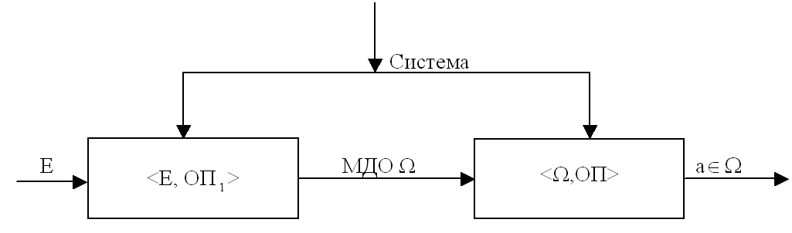

Рис. 1.

Принципы оптимальности ОП₁ и ОП (как и соответствующие функции выбора $C_{{\text{ОП}}_{1}}$, и $C_{\text{ОП}}$) зависят как от самой оцениваемой системы, так и от оценивающего лица, роль которого аналогична роли ЛПР в общей задаче принятия решений. Схема решения задачи оценивания представлена на рис. 1. Видно, что она близка к рассмотренной во введении общей схеме принятия решений, но несколько проще. В качестве Ω_{y} здесь выступает множество оценок $E=\underset{m=1}{\overset{∞}{}}E_{m}$ вместо двух этапов построения ИМА–один этап построения МДО; решение задачи выбора <Ω, ОП> состоит из единственного элемента–результата оценивания а = С_{ОП}(Ω).

2. Общая схема экспертизы
Задачи оценивания, рассмотренные в п.1, возникают на различных этапах принятия решений. Они могут быть решены непосредственно ЛПР или с помощью консультантов (исследователей), когда оценивание сводится к измерению, к получению данных из справочников и другим сравнительно простым операциям. В общем случае для решения задачи оценивания привлекаются люди, обладающие специальными знаниями и опытом работы с данной системой. Их называют экспертами, а решение задачи оценивания–экспертизой. В приведенной схеме решения задачи оценивания эксперты участвуют в решении 2-й задачи выбора <Ω, ОП>. Для построения Ω необходимо иметь общее представление о свойствах системы, которое не всегда есть у эксперта как специалиста в какой-либо конкретной области. Поэтому эксперт решает не исходную задачу выбора <Ω, ОП> а, вообще говоря, отличную от нее задачу выбора <Ω_{Э}, ОП_{Э}>, где Ω_{Э} – МДО для эксперта, ОП_{Э} – принцип оптимальности эксперта, задающий точность его оценки, выбираемой из Ω_{Э}. Например, в рассматриваемой далее задаче ранжирования системе из т объектов должна быть сопоставлена перестановка чисел от единицы до т. При этом Ω состоит из всех возможных перестановок чисел. Однако, чтобы найти требуемую перестановку, экспертам может быть предложено сделать попарное сравнение всех объектов. При этом они решают задачу оценивания с другим МДО Ω_{Э} , состоящим только из перестановок двух чисел. Результирующая перестановка определяется после обработки оценок экспертов. Вопросы, связанные с экспертизой, рассматриваются и решаются исследователем (консультантом). Он определяет Ω, Ω_{Э}, и все другие параметры схемы экспертизы, осуществляет подбор экспертов, организует реализацию экспертизы. Анализ существующих экспертиз показывает, что в процессе их построения можно выделить следующую последовательность действий:
1. Исследователь находит множество допустимых оценок Ω, в котором содержится искомая оценка.
2. Определяется множество допустимых оценок Ω_{Э}, из которого осуществляют выбор эксперты.
3. Каждый эксперт выбирает свою оценку $a_{i}=C_{i}\left(Ω_{Э}\right)∈Ω_{Э}, \left(i=\overline{1,N}\right)$, т.е. решает задачу выбора наилучшей оценки из Ω_{Э}. Эксперты могут взаимодействовать между собой.
4. По заранее разработанному алгоритму (формуле) исследователь производит обработку полученной от экспертов информации и находит результирующую оценку из Ω, являющуюся решением исходной задачи оценивания.
5. Если полученное решение не устраивает исследователя, он может предоставить экспертам дополнительную информацию, т.е. организовать обратную связь, после чего они вновь решают соответствующие задачи выбора.
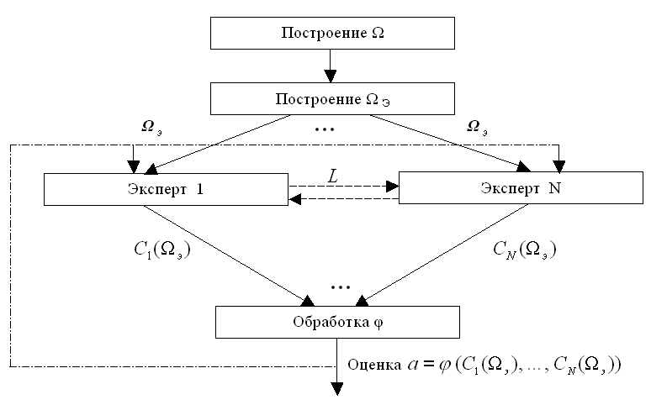
Рис. 2.
Выделенная последовательность действий представлена блок-схемой экспертизы (рис. 2). Ее параметры: Ω – исходное МДО; Ω_{Э} – МДО для экспертов; L – взаимодействие между экспертами; Q – обратная связь; ϕ – обработка (отображение $Ω_{Э}^{N}→Ω$).
Введем следующие понятия. Назовем схемой экспертизы пятерку параметров, представленных на блок-схеме. Под подготовкой экспертизы будем понимать предварительную разработку схемы экспертизы и подбор экспертов, а под реализацией экспертизы – получение информации от экспертов и ее обработку.

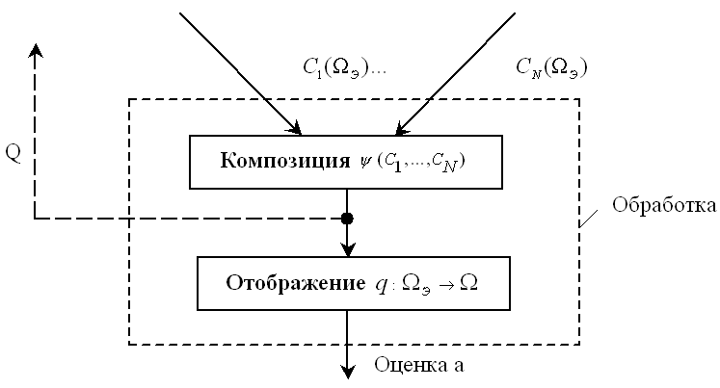

Рис 3.
В ряде случаев (например, при многомерном шкалировании) отображение ϕ представимо в виде
$ϕ=q(ψ(C_{1},\text{.}\text{.}\text{.},C_{N}))$ (2)
где С_{i} – функция выбора i-го эксперта ($i=\overline{1,N}$); ψ – композиция функций выбора С_{i} и отображение $q: Ω_{Э}→Ω$. Это означает, что сначала находится оценка экспертов из Ω_{Э}, а затем по ней находится результирующая оценка из Ω. Блок-схема обработки для этого случая представлена на рис. 3.
Пример 1 : при Ω = Ω_{Э} обработку всегда можно представить в виде (2).

3. Подготовка экспертизы
Подготовка экспертизы фактически состоит в конкретизации выделенных параметров.
1. Множество допустимых оценок. МДО определяется решаемой задачей оценивания. Перечислим типы МДО и укажем определяющие их задачи оценивания.
1) Ω = {0, 1}. Соответствующая задача попарного равнения заключается в выявлении лучшего из двух имеющихся объектов а и b. При этом
C(Ω) =$\begin{aligned}\left\{1, \text{если} а \text{лучше} b, | \right.\end{aligned}$ (3)
2) Ω = {<1,2, ...,n>, <1,3, ..., n, 2>, ...,<n, n - 1, .... , 1>}, т. е. состоит из множества перестановок длины п. Соответствующая задача ранжирования заключается в упорядочении объектов, образующих систему, по убыванию (возрастанию) значения некоторого признака. При этом
C(Ω) = $\left\langle i_{1 ,} i_{2 , }\text{.} \text{.} \text{.} , i_{n}\right\rangle ,$ (4)
где i_{j} –номер j-го объекта при указанном упорядочении.
3) Ω = {1, .... l}. Соответствующая задача классификации заключается в отнесении заданного элемента х ∈ S к одному из l подмножеств S₁, ..., S_{l}. При этом
C(Ω) = $i , \text{если} х ∈ S_{1}$ (5)
4) Ω = E_{m}. Соответствующая задача численной оценки заключается в сопоставлении системе одного или нескольких чисел. При этом

С(Ω) = a, если оценкой системы является вектор а ∈ Е_{m}. (6)
Пример 2. Пусть задача состоит в том, что из предложенных нескольких вариантов ответа на вопрос нужно выбрать один. К какой из перечисленных задач 1)–4) -можно отнести эту задачу?
2. Множество допустимых оценок для экспертов. Типы Ω_{Э} для экспертов те же, что и типы Ω. Для конкретизации Ω_{Э} необходимо описать вид его представления эксперту, который зависит от формы опроса эксперта. Опрос типа интервью предполагает беседу исследователя с экспертом, в ходе которой исследователь ставит вопросы в соответствии с заранее разработанной программой, фактически определяющей Ω_{Э}. Большую роль в проведении интервью играет установление взаимопонимания между исследователем и экспертом. К недостаткам такого метода опроса относятся сложность формализации и высокие требования, предъявляемые к исследователю и эксперта. Наиболее часто применяемой формой опроса экспертов является анкетирование. Анкета – это набор вопросов, на которые предлагается ответить эксперту. Вопросы должны быть сформулированы так, чтобы не допускать неоднозначного толкования. Сложные вопросы разбиваются на более простые. Многочисленными экспериментами установлено, что человек лучше отвечает на качественные вопросы (лучше–хуже), чем на количественные. Поэтому при составлении вопросов следует отдавать предпочтение таким, на которые от эксперта требуется качественный ответ. Вопросы, включаемые в анкеты, следует составлять по некоторой иерархической схеме, т. е. сначала формулировать более общие вопросы, а затем частные. Полезными для исследователя являются формализованные сведения о характере источников аргументации, а также о степени влияния каждого из источников на ответ эксперта. Такие сведения предлагается получать путем заполнения табл. 1. В каждой строке эксперт должен указать соответствующую степень влияния (например, звездочкой).
Аналитическая форма опроса предполагает длительную самостоятельную работу эксперта, направленную на анализ характерных свойств и тенденций исследуемой системы. Такую форму называют методом докладной записки. Эксперт в свободной форме излагает свое мнение. Такая форма опроса является плохо формализуемой и трудоемкой для эксперта, но позволяет наиболее точно выяснить его мнение. Форма докладной записки часто применяется как первый этап более сложной экспертизы, позволяющей уточнить направление исследований и содержание вопросов, задаваемых на последующих этапах. Можно считать, что Ω_{Э} –множество всех возможных докладных записок по вопросам, рассматриваемым в данной экспертизе.
3. Взаимодействие экспертов. Выделяют три вида взаимодействия экспертов (параметра L):
1) эксперты могут свободно обмениваться информацией друг с другом;
2) обмен информацией между экспертами регламентирован;
3) эксперты изолированы друг от друга.

Таблица 1
 | Степень влияния источника
Источник аргументации | высокая | средняя | низкая
Проведенный теоретич. анализ | *
Производственный опыт | *
Обобщение отечественных работ |  | *
Обобщение зарубежных работ |  |  | *
Интуиция | *

В схеме типа круглого стола взаимодействие между экспертами не регламентируется. Вся экспертная группа собирается для определения общего мнения. Такая обстановка может способствовать созданию творческой атмосферы, так как эксперты будут обогащаться идеями друг друга. С другой стороны, такой способ имеет свои отрицательные стороны. Он предъявляет повышенные требования к экспертам: умение высказывать мнение, не зависящее от мнения большинства; способность отказаться от своего мнения, если оно окажется неверным. Некоторая регламентация общения экспертов в схеме круглого стола позволяет избежать указанных недостатков. Соответствующая модификация называется методом мозговой атаки. Она состоит в том, что в течение определенного промежутка времени любое высказанное мнение не подлежит обсуждению и не может быть отвергнуто. За это время каждый из экспертов успевает хорошо обдумать высказанное другим мнение, и принятие или отклонение этого мнения имеет в этом случае большую обоснованность. Когда эксперты изолированы, то каждый высказывает свое мнение независимо от других (решает свою задачу выбора). При этом используют статистические методы обработки, экспертной информации, поскольку оценки отдельных экспертов можно рассматривать как независимые реализации случайной величины.
4. Обратная связь в экспертизе. Идея обратной связи в экспертизе заключается в следующем. Эксперты дают оценки, которые обрабатываются. После этого каждому из них предъявляют результирующую оценку, вообще говоря, вместе с другой информацией. На основании полученных данных эксперты уточняют свои оценки, после чего процедура повторяется снова до тех пор, пока не будет получена удовлетворяющая исследователя согласованность оценок. К числу наиболее известных процедур с обратной связью относится метод Дельфи. Экспертам предлагается ответить на ряд вопросов и свои ответы аргументировать. Исследователь изучает ответы экспертов и определяет их согласованность. Если мнения экспертов недостаточно согласованы, то он сообщает каждому из них дополнительные сведения о системе, а также ответы на поставленные вопросы и аргументацию других членов экспертной группы. С учетом вновь полученной информации эксперты снова отвечают на поставленные вопросы. Недостатками метода являются большие затраты времени на проведение всех туров опроса и большая трудоемкость процедуры, связанная с пересмотром мнений экспертов.
5. Подбор экспертов. Число экспертов должно быть -достаточно большим для того, чтобы они в совокупности могли учесть существенные свойства задачи и чтобы решение, найденное при их помощи, было достаточно точным. При слишком большом количестве экспертов их мнения становятся несогласованными (за счет экспертов низкой квалификации). С учетом этого целесообразно включить в группу от 10 до 20 человек. Когда численность экспертной группы определена, переходят к подбору экспертов. Для этого определяют круг решаемых задач и составляют список лиц, компетентных в рассматриваемой и близких областях. Первоначально отобранным экспертам предоставляют список вопросов, на которые в процессе проведения экспертизы должны быть получены ответы, и просят рекомендовать специалистов, способных дать заключение по представленным вопросам. Затем список вопросов предоставляется каждому из названных специалистов, которые в свою очередь тоже называют людей, компетентных в вопросах данного списка, и т. д. Этот процесс заканчивается, как только перестают называться новые специалисты.
Помимо компетентности, хороший эксперт должен обладать качествами :
креативность – способность решать задачи, метод решения которых полностью или частично неизвестен ;
эвристичность – способность выявлять неочевидные проблемы ;
интуиция – способность угадывать решение без его обоснования;
предикатность – способность предсказывать или предчувствовать будущее решение ;
независимость – способность противостоять мнениям большинства;
всесторонность – способность видеть проблему с разных точек зрения.
Для отбора экспертов из составленного списка можно использовать тестирование, где может применяться самооценка, т. е. эксперту предлагается оценить свои знания (например, по пятибальной шкале) по каждому вопросу теста. Для обработки и составления тестов привлекают психологов. При подборе экспертов следует учитывать заинтересованность экспертов в том или ином результате экспертизы. Наиболее благоприятным является тот случай, когда эксперту безразличен конечный результат экспертизы, что способствует его большей объективности. Используются также численные оценки, характеризующие их качества. Такие численные оценки носят статистический характер, и их применяют когда эксперт достаточно часто привлекался для решения задач экспертизы одного типа. Численные оценки используются для улучшения состава экспертной группы и повышения достоверности результирующей оценки.
Веса экспертов $α_{i}$ выражают их степень компетентности. Пусть одни и те же эксперты многократно использовались для оценивания числовых величин. Относительная ошибка i-го эксперта в j-й экспертизе равна 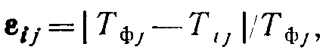, где Т_{Фj} – фактическое значение; T_{ij} – оценка, данная i-м экспертом. Тогда
$a_{i }= \sum_{j = 1}^{N}{\left({\left(\sum_{s = 1}^{k_{j}}{ε_{\text{js}}}\right)}/{k_{j}}\right)}\left(\left(\sum_{s = 1}^{k_{j}}{ε_{\text{is}}}\right)k_{i}\right) ,$ (7)
где k_{i} –количество оценок, которые дал l-й эксперт.

